Мастер-класс
«Создание проблемных ситуаций на уроках в начальной школе»
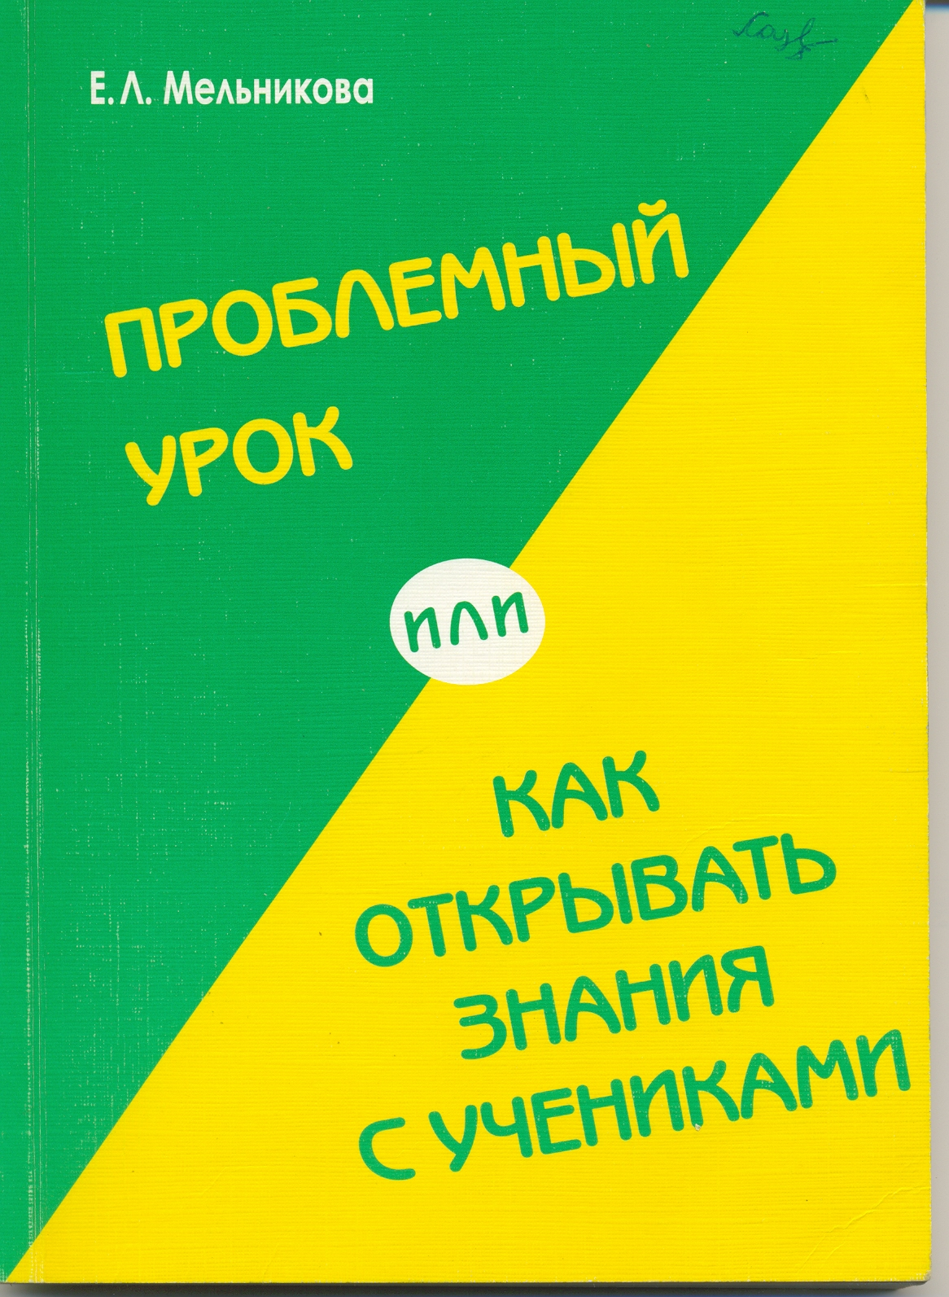
Ведущая:
Мельникова Елена Леонидовна,
доцент кафедры начального и дошкольного образования АПК и ППРО, к.псих.наук
Тема: «Создание проблемных ситуаций на уроках в начальной школе»
Координатор работы:
Петрова Лариса Александровна,
старший преподаватель кафедры дошкольного и начального образования ГОУ ЯО ИРО

Программа мастер-класса
10.00-10.15
Введение в тему «Создание проблемных ситуаций на уроках в начальной школе» (Мельникова Е.Л.)
(презентация)
10.15-11.30
Просмотр видео-уроков (Мельникова Е.Л.)
(видеоматериалы)
11.30-11.45
«Свободный микрофон»
11.45-12.00
Подведение итогов работы мастер-класса
Итоги работы мастер-класса
В работе мастер-класса приняли участие 57 человек (специалисты органов Управления образования, руководители ДОУ, руководители МОУ СОШ, преподаватели, методисты, учителя начальных классов, воспитатели детских садов)
Результаты опроса и анкетирования участников:
Участники конференции отметили, что материалы мастер-класса имеют практическую направленность, актуальны для педагогов. Идея проблемного обучения не нова, педагоги прошлого искали пути преобразования процесса учения в процесс развития умственных способностей учащихся. В настоящее время данное направление является актуальным и востребованным. Организация проблемного диалога на практике имеет определенные трудности, которые связаны со сложностью подготовки учебного материала в виде проблемных познавательных задач и диалоговых конструкций. Прежде чем планировать проблемно-диалогическое изучение темы или раздела необходимо учитывать: специфику содержания материала, сложность, характер информации, дидактическую целесообразность. Педагоги высказали пожелания на продолжение диалога по данной проблеме.
Все желающие были обеспечены электронными материалами мастер-класса.
Мельникова Е. Л. Проблемный урок или как открывать знания с учениками: Пособие для учителя. – М.: 2002

